**Grundlagen der Biochemie** (B.S. NaWI III/IV B.S. 226 ff.)

Lebewesen benötigen neben Wasser vor allem drei Grundstoffe: **Fette, Kohlenhydrate und Proteine** (Eiweiß). Diese drei Grundstoffe sind, bzw. sollten, auf jeder Lebensmittelverpackung ersichtlich sein:

Ein Bild, das Text enthält.
*Inhaltsstoffe BIO-Milch Zurück zum Ursprung*

**1. Fette**

*Der Fettbedarf eines Erwachsenen liegt bei 60 bis 80 g je Tag. Fett ist der energiereichste Nahrungsbestandteil, daraus resultiert bei übermäßiger Zufuhr auch Übergewicht. Übergewicht kann weiterführend zu Bluthochdruck, erhöhten Cholesterinspiegel, Herz-Kreislauf-Erkrankungen oder Diabetes führen.*

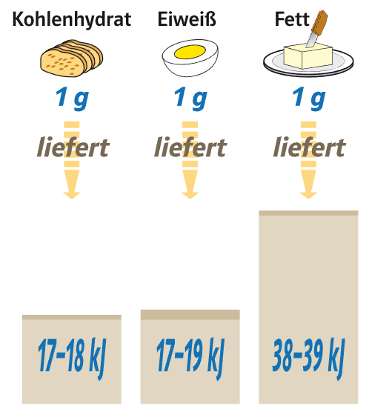*1 kcal = 4,184 kJ*

Für das Verständnis der chemischen Struktur der Fette ist das Grundverständnis vom molekularen Aufbau von Alkoholen, Carbonsäuren sowie das Wissen, dass diese Verbindungen eingehen können (Ester- und Etherbindungen), essenziell.

Prinzipiell sind Fette, so genannte Lipide, unpolar und lassen sich daher in unpolaren Lösungsmitteln, wie z.B. Chloroform, Ether, etc. lösen. Grundsätzlich werden Fette in **Neutralfette** und **Lipoiden** unterschieden.

**Neutralfette**

Diese bestehen aus dem dreiwertigen Alkohol Glycerin, der mit drei Fettsäuren   
(Ursprung: Carbonsäuren) über Esterverbindungen verknüpft ist. Davon leitet sich die Bezeichnung Triglyceride ab.

Skizze:

Fette sind aufgrund ihrer langen Kohlenstoffkette und des damit verbundenen unpolaren Charakters hydrophob. Sie weisen eine geringere Dichte als Wasser auf und schwimmen daher auf dem Wasser auf.

Grundsätzlich können die Neutralfett wie folgt eingeteilt werden:

* Kurzkettige (< 10 C-Atome) und langkettige Fettsäuren
* Gesättigte Fettsäuren (nur Einfachbindungen)  
  z.B. Buttersäure, Laurinsäure, Fleisch oder Kokosfett

Ein Bild, das Dreieck, Tisch enthält.

* Einfach ungesättigte Fettsäuren (eine Doppelbindung zwischen den C-Atomen).   
  z.B. Omega-9-Fettsäuren in Olivenöl



* Mehrfach ungesättigte Fettsäuren (zwei oder mehr Doppelbindungen zwischen den C-Atomen), z.B. Linolsäure (Omega-6-Fettsäure)



Ernährungstechnisch gelten mehrfach gesättigte Fettsäuren als besonders wertvoll. Daher gelten diese also die umgangssprachlichen „gesunden Fette“. Beispiele dazu sind Fische und Nüsse.

Als „ungesunde Fette“ gelten die ungesättigten Fettsäuren, da diese als Risikofaktor für Herzerkrankungen angesehen werden. Beispiele dazu sind Milchprodukte, Fleisch und Süßigkeiten.

Aufgrund der Mehrfachverbindungen und „Knicke“ in den Fettmolekülen gibt es zahlreiche unterschiedliche Fettmoleküle mit demnach auch unterschiedlichen chemischen und physikalischen Eigenschaften.

Ein Unterschied der physikalischen Eigenschaften ist die Schmelztemperatur.   
Daraus resultiert, dass manche Fette bei Raumtemperatur flüssig und andere fest sind.   
Die bei Raumtemperatur flüssigen Fette sind die bekannten Öle.

**Lipoide**

Lipoide sind fettähnliche Stoffe mit sehr unterschiedlichen chemischen Strukturen.   
Zwei Gruppe haben eine besondere biologische Bedeutung:

* Phospholipide: werden als Emulgatoren (= Stoffe zur Verringerung der Grundflächenspannung) verwendet. Diese Emulgatoren werden in der Lebensmittelindustrie sehr oft verwendet, um an sich nicht mischbare Stoffe miteinander zu vermischen.

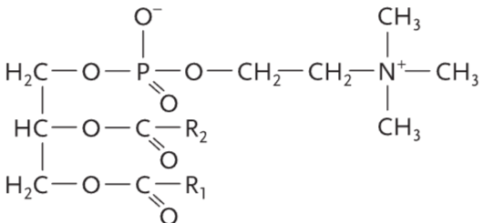Ein Beispiel wäre Lecithin (E 322), welches bei der Herstellung von Schokolade verwendet wird. Natürlich kommt dieses in hoher Menge in Sojabohnen, Sonnenblumenkernen oder Leinsamen vor.

Chemische Struktur von Lecithin

* Steroide und Terpene:

Steroide sind aus cyclischen Kohlenwasserstoffen aufgebaut.

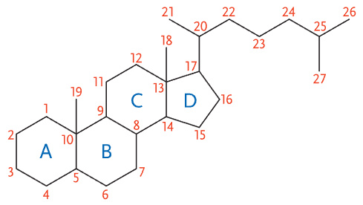Der bekannteste Vertreter der Steroide ist hierbei das Cholesterin. Ihm werden bei zu erhöhten Werten Nachteile in Bezug auf das Herz-Kreislauf-System zugewiesen, in unserem Organismus dient Cholesterin allerdings als wichtiges Stoffwechselprodukt.

Chemische Struktur Cholesterin

Die Terpene sind aus cyclischen Kohlenwasserstoffen aufgebaut, wobei auch aromatische Strukturen vorkommen. Zu ihnen zählen die Vitamine A, E und K.

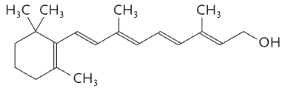  
*Chemische Struktur Vitamin A*

**Exkurs: Seifen**

Seifen gehören zur Gruppe der Tenside und sind die Natrium- bzw. Kaliumsalze von Fettsäuren. Sie werden in der chemischen Industrie im großtechnischen Stil hergestellt.   
Das zugrundeliegende Prinzip nennt man Verseifung:

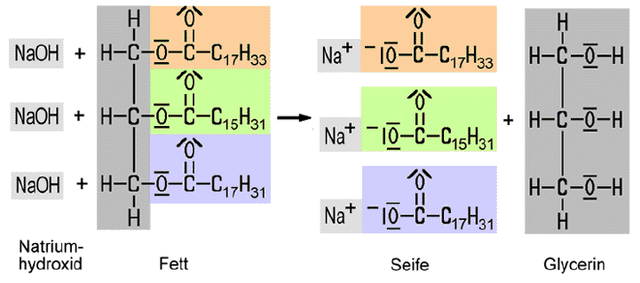  
*Seifensieden / Verseifung*

Experiment Seifenherstellung: [Herstellung Seife](https://www.experimentalchemie.de/versuch-024.htm)

**2. Kohlenhydrate**

Die Stoffgruppe der Kohlenhydrate ist eine biologisch, chemisch und biochemisch sehr bedeutsame Gruppe. Der Name Kohlenhydrate stammt von der Tatsache, dass man diese Verbindungen früher als “Hydrate“ des Kohlenstoffs auffasste.

Chemisch betrachtet sin Kohlenhydrate mehrwertige Alkohole (Polyole) mit einer Carbonylgruppe. Die allgemeine Formel lautet: CxH2yOy.

Kohlenhydrate kommen in der Natur sehr häufig vor, beispielsweise in der Biomasse von Pflanzen (diese bilden Glucose durch Fotosynthese). Die so genannten Monosaccharide sind wasserlöslich, schmecken süß und werden Zucker genannt. Cellulose, der Hauptbestandteil des Holzes, und Stärke sind Makromoleküle und werden Polysaccharide genannt.

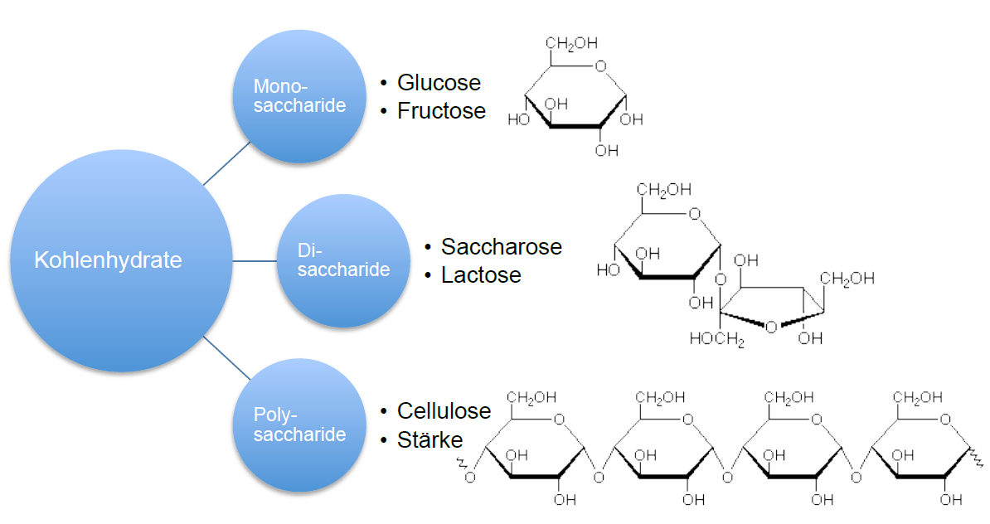*Einteilung der Kohlenhydrate*

**Monosaccharide**

Monosaccharide (oder Einfachzucker) sind die Grundbausteine der Kohlenhydrate.   
Sie sind mehrwertige Alkohole, die gleichzeitig eine Carbonylgruppe enthalten.

*Markiere die Hydroxygruppen, die Carbonylgruppe und die Etherbindung der Glucose   
(a. haworthschen Ringform und b. offenkettige Strukturform):*

*a.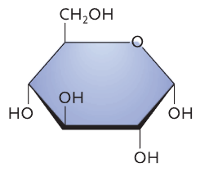 b.*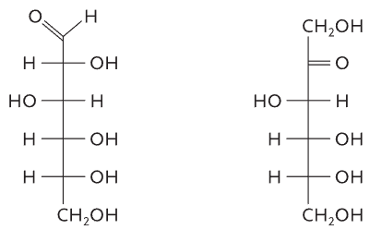

Grundsätzlich können Monosaccharide wie folgt eingeteilt werden:

* Einteilung nach der Carbonylgruppe: Je nachdem, an welcher Stelle in der C-Kette sich die Carbonylgruppe befindet, unterscheidet man Aldosen (Aldehyde) und Ketosen (Ketone).

Bei den Aldosen befindet sich die Carbonylgruppe ______________ des Moleküls.  
Bei den Ketosen befindet sich die Carbonylgruppe ______________ des Moleküls.

   
*Aldose: Glucose Ketose: Fructose*

* Einteilung nach der Anzahl der C-Atome: in Triosen, Tetrosen, Pentosen, Hexosen, Heptosen etc.

**Wichtige Vertreter der Monosaccharide**

Glucose (= Traubenzucker)

* Ist der in der Natur weit verbreitet (in Früchten und Honig)
* Wird in der Medizin als Präparat bei Herzmuskelentzündungen, Verdauungsstörungen, Erschöpfungszuständen oder zur künstlichen Ernährung verwendet
* Die Lebensmittelindustrie verwendet Glucose hauptsächlich zur Herstellung von Süßwaren.

Fructose

* kommt in vielen Früchten und Honig vor
* wird als Zuckerersatzstoff für Diabetiker verwendet

**Disaccharide**

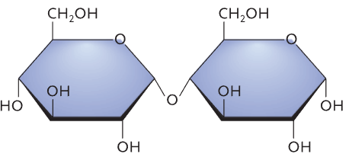Wenn zwei Monosaccharide verknüpft werden, entsteht ein sogenanntes Disaccharid.   
Dies geschieht über eine glycosidische Bindung. Dabei verbinden sich die beiden Einfachzucker über zwei ihrer OH-Gruppen unter Abspaltung eines Wasser-Moleküls.

*Glycosidische Bindung zwischen zwei Glucosen*

**Wichtige Vertreter der Disaccharide**

Saccharose (=Haushaltszucker)

* Wird aus Zuckerrüben oder Zuckerrohr gewonnen
* Durch verdünnte Säuren (z.B. mit Salzsäure) kann Saccharose in seine Grundbausteine Fructose und Glucose aufgespalten werden. Bei der Verdauung geschieht dieser Prozess mit Hilfe von Enzymen.
* Saccharose-Lösungen werden zum Färben von Lebensmitteln (z.B. Cola-Getränke) verwendet (Zuckercouleur E150)

Lactose (= Milchzucker)

* besteht aus den Einfachzuckern Galactose und Glucose
* wird im Körper durch Aufspaltung in seine Grundbausteine mit Hilfe des körpereigenen Enzyms Laktase verwertet. Das Fehlen dieses Enzyms führt zur sogenannten Lactoseintoleranz.
* beim Sauerwerden von Milch wird Lactose von Milchsäurebakterien zu Milchsäure abgebaut (Gärungsprozess)

**Polysaccharide**

Polysaccharide oder Vielfachzucker entstehen durch die glycosidische Verknüpfung vieler Monosaccharide. Dabei sind oft mehrere tausend Einfachzucker miteinander verbunden.

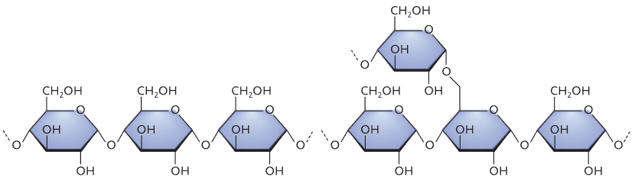  
*Ausschnitt aus Stärkemolekül*

**Wichtige Vertreter der Polysaccharide**

Stärke

* ist der wichtigste pflanzliche Reservestoff und für Mensch und Tier ein wichtiges Nahrungsmittel.
* wird verwendet für Suppenteller, Kaffeebecher oder diverse Verpackungsmaterialien

Cellulose

* Cellulose die wichtigste organische Verbindung – jährlich werden etwa 10 Billionen Tonnen im pflanzlichen Stoffwechsel hergestellt (Fotosynthese).
* Ist ein wasserunlösliches unverzweigtes Polysaccharid mit bis zu 5000 miteinander verknüpften Glucose-Einheiten
* Nur Wiederkäuer haben das Enzym Cellulase zum Abbau der Cellulose.

**2.1 Kohlenhydrate und Ernährung**

Kohlenhydrate sind in unserer Nahrung grundsätzlich nicht essenziell, das heißt es gibt keine Saccharide, die unser Organismus benötigt und nicht aus anderen Nährstoffen (in dem Fall Eiweißstoffe) aufbauen könnte. Sie sind allerdings wichtige Energielieferanten, werden rasch verdaut und im Blut als Glucose und Fructose (______saccharide) transportiert.

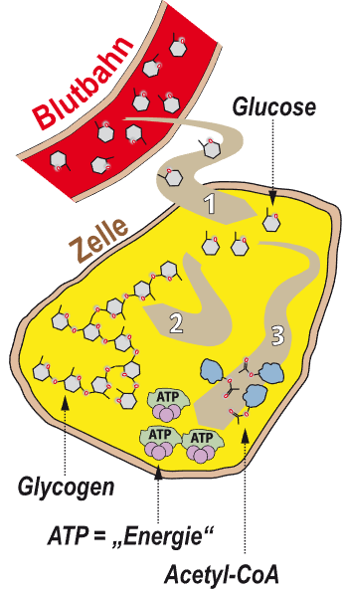Die wichtige Glucose bildet den Blutzucker und ist die direkt zugängige Energiereserve für den menschlichen Organismus. Der Blutzucker muss einen konstanten Wert zwischen 80 und 100 mg/dL Blut haben und ist unerlässlich für die Funktion des Gehirns.

Werte unter 50 mg/dL sind gefährlich, tiefere Werte sogar lebensbedrohlich. Zu hohe Werten treten normalerweise nach der Nahrungsaufnahme ein. Dies führt zur Ausschüttung des Hormons Insulin. Dieses Hormon bewirkt den Eintritt von Glucose in die Muskel- und vor allem Leberzellen, wo Glucose in Glycogen umgewandelt und gespeichert wird.

**Zucker als Nahrungsmittel**

Ein Bild, das Diagramm enthält.
Heute lebt ein Großteil der Menschen in den Industrieländern ohne starke körperliche Belastung und leidet oft an Bewegungsmangel. Zucker ist billig, die Geschmacksrichtung süß wird von vielen Menschen gemocht und viele Fertignahrungsmitteln als auch Getränke (z.B. Limonaden) enthalten in großen Mengen Zucker.

Hier wird das Blutzuckerregulierungssystem zum Problem. Zucker und leicht verdauliche Stärke erhöhen den Blutzuckerspiegel rasch, es erfolgt eine starke Insulinausschüttung. Bereits recht kurze Zeit nach der Nahrungsaufnahme entsteht dadurch wieder ein Unterzuckerzustand, der zu Hungergefühl führt. Der Blutzucker wird nicht verbraucht, die Glycogenspeicher sind demnach voll.

In diesem Fall regt das Insulin die Umwandlung von Glucose in Fett an, dieses wird gespeichert und kann zu Übergewicht führen. Bei übermäßigen Zuckerkonsum kann dies sogar die Zuckerkrankheit Diabetes Typ 2 hervorrufen. Hierbei sprechen die Zellen nicht mehr so gut auf das Insulin an und es kommt zu einem ständigen Blutzuckerüberschuss.

Um einen permanent hohen Insulinspiegel zu vermeiden, hilft eine Ernährung durch Lebensmittel mit niedrigem Glykämischen Index (GI) bzw. die Beachtung der Glykämischen Last (GL) der Lebensmittel.

|  |  |
| --- | --- |
| **Glykämischer Index (GI)** | **Glykämische Last (GL)** |
| Der Glykämische Index eines Nahrungsmittels ist ein Maß dafür, wie stark sich der Verzehr dieses Nahrungsmittels auf den Blutzuckergehalt auswirkt.  Es wird die Blutzuckerreaktion auf 50 g Kohlenhydrat aus dem Nahrungsmittel mit der Blutzuckerreaktion auf 50g Traubenzucker verglichen. Traubenzucker erhält den Referenzwert 100.  Als hoch gelten GI-Werte über 70, als mittel zwischen 50 und 70, als niedrig unter 50. | Ergibt sich aus dem Glykämischen Index und dem Kohlenhydratgehalt eines Nahrungsmittels. |
|  |  |

**3. Proteine / Eiweißstoffe**

Proteine sind Makromoleküle aus ca. 100 – 10.000 Aminosäuren, die durch Peptidbindungen miteinander verknüpft sind und spielen in der lebenden Zelle nicht nur mengenmäßig, sondern auch funktionell eine herausragende Rolle.

Proteine, welche auch Eiweißstoffe genannt werden, sind ein wichtiger Teil unserer Nahrung und unverzichtbare Nährstoffe da sie aus keiner anderen Nährstoffgruppe aufgebaut werden.   
Das liegt daran, dass Mensch und Tier die Bausteine der Eiweißstoffe, die Aminosäuren, nicht synthetisiert können. Daher müssen die Aminosäuren in irgendeiner Form, z.B. durch Nahrung zu sich genommen werden. Das heutige Problem der Menschheit ist vor allem ein Problem der ausreichend proteinhaltiger Ernährung.

Verschiedene Proteine sind bekannt, welche alle eine gewissen Rolle im Organismus tragen:

* Als Strukturproteine sind sie am Aufbau der Zellen und größerer Zellkomplexe (z.B. der Organe) beteiligt.
* Membranproteine tragen zum Transport von Stoffen in die Zelle und aus der Zelle im Rahmen des Stoffwechsels bei. Der rote Blutfarbstoff Hämoglobin ist für den Sauerstofftransport von der Lunge zu den Körperzellen verantwortlich.
* Speicherproteine, wie das Gluten in der Getreideart Weizen, versorgen den Keimling mit den nötigen Stickstoffverbindungen.

***Arbeitsauftrag***

Schaue dir das Video „Proteine (2014): Proteine sind wesentliche Bestandteile jeder einzelnen Zelle und machen den größten Teil ihrer Trockenmasse aus“ an.

<https://mediatheque.lindau-nobel.org/recordings/34115/2013-mini-lecture-proteine>

Bearbeite hinterher folgende Aufgaben:

**1. Funktionen der Proteine**

a) Schreibe an die Bilder die damit dargestellten Funktionen:

(Zellstabilität, Hormone, Transport, Zellkommunikation, Immunabwehr, Enzyme, Membranbestandteile)

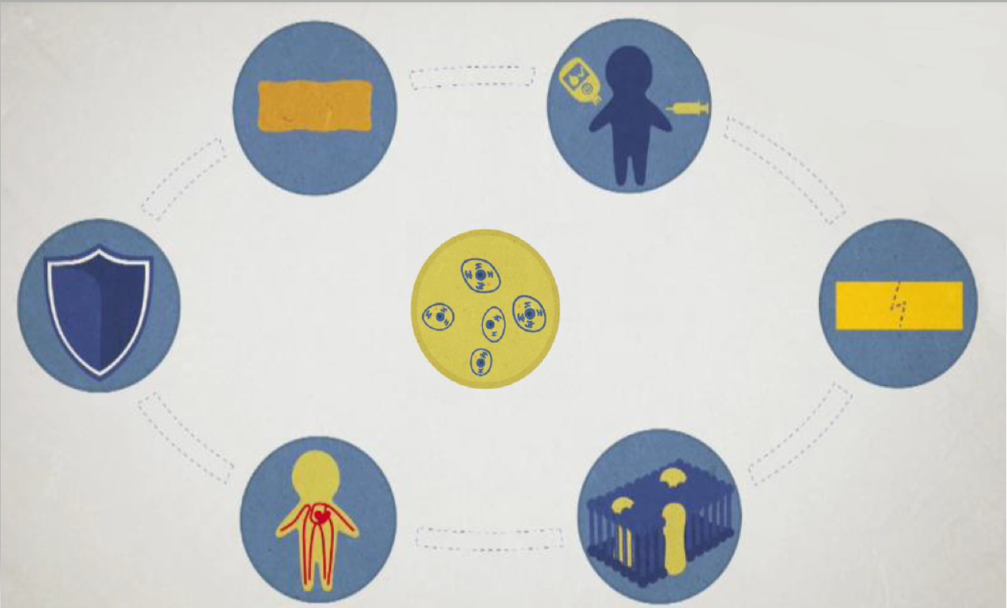

**2. Aufbau der Proteine**

a) Proteine bestehen aus Aminosäuren, die über die Peptidbindung verknüpft sind.   
Alle Aminosäuren unterscheiden sich nur in ihrer Restgruppe. Betrachte dazu folgende allgemeine Abbildungen und formuliere dann die Peptidbindung für die Aminosäuren   
Alanin (Rest = CH3) und Glycin (Rest = H) in der Mitschrift.

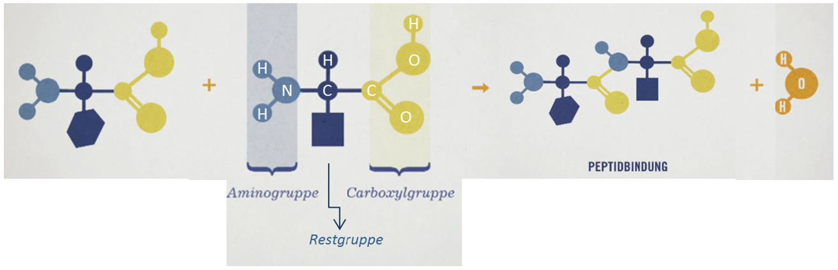

b) Die verknüpften Aminosäuren bilden noch kein fertiges Protein. Es ist die 3D-Struktur, welche die Funktion des Proteins bestimmt. Die Aminosäurekette muss also gefaltet werden.   
Die Strukturen, die bei diesem Prozess durchlaufen werden, sind in den Bildern 1-4 dargestellt.

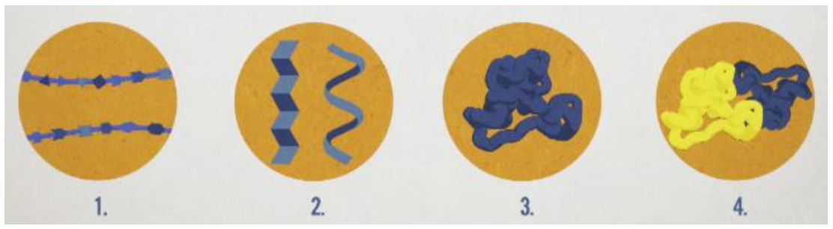

Kreuze an, auf welch(s) Bild(er) die jeweiligen Aussagen zutreffen/zutrifft.

|  |  |  |  |  |
| --- | --- | --- | --- | --- |
|  | 1 | 2 | 3 | 4 |
| Die einfache Aminosäurekette nennt man *Primärstruktur*. | x |  |  |  |
| In dieser Struktur interagieren zwei Tertiärstrukturen miteinander. Man nennt sie *Quartärstruktur*. |  |  |  | x |
| Die regelmäßige Auffaltung der Kette in α-Helices oder β-Faltblätter nennt man *Sekundärstruktur*. |  | x |  |  |
| In der *Tertiärstruktur* interagieren die Sekundärstrukturen miteinander. |  |  | x |  |
| Die Struktur ist durch Wasserstoffbrückenbindungen stabilisiert. |  | x |  |  |
| Die Struktur ist durch hydrophobe Wechselwirkungen stabilisiert. |  |  | x |  |